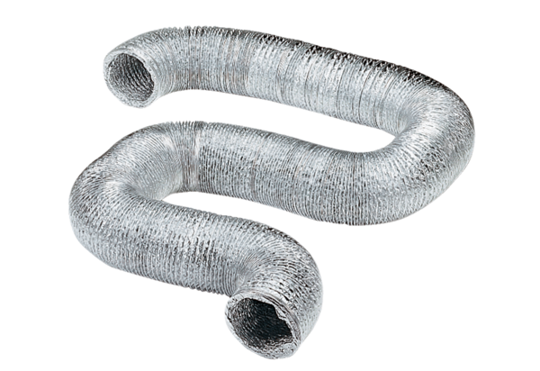Aluminijska fleksibilna cijev AFR 75Jedinica za pakiranje: 1 komAsortiman: B
Broj artikla: 0055.0088Proizvođač: MAICO

